**TRƯỜNG THCS TÙNG THIỆN VƯƠNG**

**NỘI DUNG HỌC TRỰC TUYẾN**

**Tuần 11: 15/11/2021 đến 20/11/2021**

**Bộ môn: Sinh 7**

**Chủ đề 4: NGÀNH THÂN MỀM**

BÀI 19: MỘT SỐ THÂN MỀM KHÁC

1. **NỘI DUNG TÌM HIỂU BÀI**

**I. Một số đại diện:**

Ngành Thân mềm có số loài rất lớn (khoảng 70 nghìn loài) lại đa dạng và rất phong phú ở vùng nhiệt đới. Chúng sống ở biển, sông, suối, ao, hồ và nước lợ. Một số sống trên cạn, số nhỏ chuyển sang lối sống chui rúc, đục ruỗng các vỏ gỗ của tàu thuyền (con hà).Sau đây là một số đại diện thường gặp:

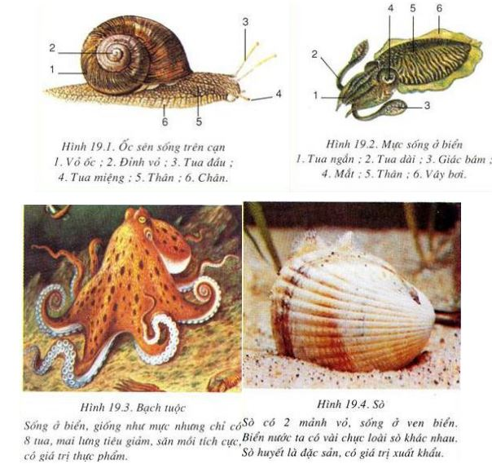

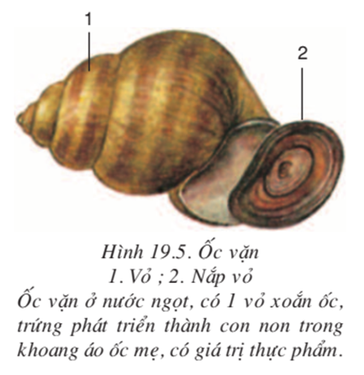

Đặc điểm của từng đại diện

* Ốc sên: lớp vỏ xoắn ốc, không đối xứng, di chuyển chậm chạp
* Mực: sống bơi lội ở biển, di chuyển vằng tua và vây bơi, mắt lớn
* Bạch tuộc: sống ở biển, có 8 tua, mai lưng tiêu giảm
* Sò: có 2 mảnh vỏ, sống chui rúc ở đáy biển
* Ốc vặn: vỏ ốc xoắn dài, con non phát triển trong khoang áo ốc mẹ

**II. Một số tập tính ở thân mềm:**

**1. Tập tính của ốc sên**

- Ốc sên đào lỗ để đẻ trứng.

+ Ốc sên đào hốc sâu rồi chui xuống đẻ trứng vào đó. Ốc sên con ra đời sau vài tuần.

+ Ốc sên đào lỗ đẻ trứng để bảo vệ trứng khỏi kẻ thù.

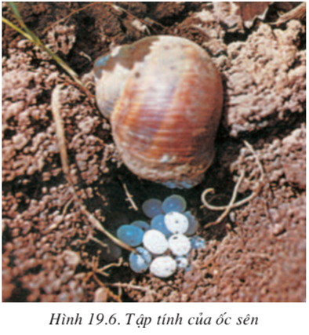

- Ốc sên tự vệ:

Ốc sên bò chậm chạp không chạy trốn được sự tấn công của kẻ thù nên ốc sên tự vệ bằng cách rụt mình vào vỏ ốc. Nhờ lớp vỏ cứng chắc mà kẻ thù không cách nào ăn được phần thân mềm của chúng.

**2. Tập tính của mực**

- Tập tính săn mồi

Mực rình mồi bằng cách giấu mình trong rong rêu, rồi bắt mồi bằng tua dài. Tua ngắn dùng để đưa mồi vào miệng.

- Tập tính tự vệ

Khi bị tấn công, mực phun hỏa mù từ túi mực để làm mờ mắt kẻ thù, để trốn chạy.

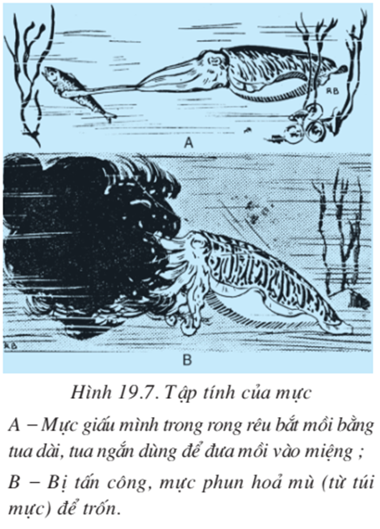

**B. NỘI DUNG VIẾT BÀI**

### BÀI 19: MỘT SỐ THÂN MỀM KHÁC

1. **Một số đại diện:**

Ốc sên, mực, bạch tuột, nghêu, sò,…

**II. Một số tập tính ở thân mềm:**

1. Tập tính đẻ trứng ở ốc sên:

Ốc sên đào hố đẻ trứng để bảo vệ trứng

2. Tập tính ở mực:

Mực dung tua để bắt môi và tự vệ bằng cách phun mực

**C. CÂU HỎI ÔN TẬP, VẬN DỤNG**

**Câu 1.** Phát biểu nào sau đây về bạch tuộc là đúng?

A. Có 8 tua dài, thích nghi với lối sống bơi lội tự do.

B. Có 10 tua dài, thích nghi với lối sống di chuyển chậm chạp.

C. Có khả năng nguỵ trang, tự vệ bằng cách vùi mình trong cát.

D. Có tập tính đào lỗ để đẻ trứng.

**Câu 2.** Khi gặp kẻ thù, mực thường có hành động như thế nào?

A. Vùi mình sâu vào trong cát.

B. Phun mực, nhuộm đen môi trường nhằm che mắt kẻ thù để chạy trốn.

C. Tiết chất độc tiêu diệt kẻ thủ.

D. Thu nhỏ và khép chặt vỏ.

**Câu 3.** Ốc sên tự vệ bằng cách nào?

A. Tiết chất độc tiêu diệt kẻ thù.

B. Tấn công đối phương bằng tua đầu và tua miệng.

C. Co rụt cơ thể vào trong vỏ.

D. Thu nhỏ và khép chặt vỏ.

**Câu 4.** Động vật nào dưới đây xuất hiện từ rất sớm trên hành tinh và được xem là “hóa thạch sống”?

A. Ốc sên.      B. Ốc vặn.      C. Ốc xà cừ.      D. Ốc anh vũ.

**Câu 5.** Ở mực ống, vai trò chủ yếu của tuyến mực là

A. săn mồi.      B. hô hấp.      C. tiêu hoá.      D. tự vệ.

**------------------------------------------------------------------------**

**BÀI 20: ÔN TẬP**

- Kể tên đại diện của thân mềm

- Nhận biết được những loại thân mềm có 1 mảnh vỏ, 2 mảnh vỏ, vỏ tiêu giảm

- Cách dinh dưỡng của trai sông có ý nghĩa như thế nào đối với môi trường nước

- Nêu được tập tính của thân mềm

**------------------------------------------------------------------------**

BÀI 21: ĐẶC ĐIỂM CHUNG VÀ VAI TRÒ CỦA NGÀNH THÂN MỀM

1. NỘI DUNG TÌM HIỂU BÀI

I. Đặc điểm chung:

 Ngành thân mềm có số loài rất lớn, sai khác nhau về kích thước, môi trường, tập tính

Tuy thích nghi rộng như vậy, nhưng cấu tạo cơ thể thân mềm vẫn có các đặc điểm chung

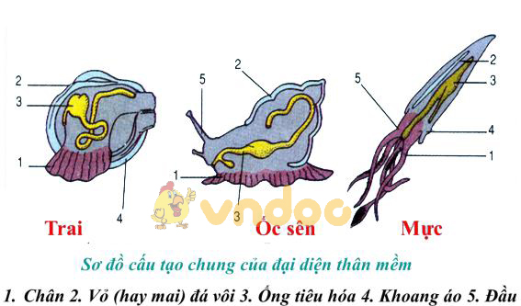

* Kết luận: Đặc điểm chung của ngành thân mềm là:

- Thân mềm, không phân đốt

- Có vỏ đá vôi, có khoang áo

- Hệ tiêu hóa phân hóa

- Cơ quan di chuyển thường đơn giảm

- Riêng mực và bạch tuộc thích nghi với lối sống săn mồi và di chuyển tích cực nên vỏ tiêu giảm và cơ quan di chuyển phát triển

**II. Vai trò:**

* Lợi ích

Hầu như tất cả các loài thân mềm đều có lợi

- Làm thức ăn cho người: mực, ngao, sò…

- Làm thức ăn cho động vật khác: ốc, ấu trùng của thân mềm

- Làm đồ trang trí: ngọc trai

- Làm sạch môi trường: trai, vẹm, hàu

- Có giá trị xuất khẩu: bào ngư, sò huyết

- Có giá trị về mặt địa chất: hóa thạch các loài ốc, vỏ sò

* Tác hại

Tuy nhiên cũng có một số thân mềm có hại đáng kể

- Có hại cho cây trồng: ốc bươu vàng

- Làm vật chủ trung gian truyền bệnh giun sán: ốc đĩa, ốc tai, ốc mút

**B. NỘI DUNG VIẾT BÀI**

**Bài 21: ĐẶC ĐIỂM CHUNG VÀ VAI TRÒ CỦA NGÀNH THÂN MỀM**

**I. Đặc điểm chung:**

- Thân mềm, không phân đốt

- Có vỏ đá vôi, có khoang áo

- Hệ tiêu hóa phân hóa

- Cơ quan di chuyển thường đơn giản

Riêng mực và bạch tuộc thích nghi với lối sống săn mồi và di chuyển tích cực nên vỏ tiêu giảm và cơ quan di chuyển phát triển

**II. Vai trò:**

- Làm thức ăn cho người và động vật

- Làm đồ trang trí, trang sức

- Làm sạch môi trường nước

- Có giá trị xuất khẩu

- Có giá trị về mặt địa chất

Tuy nhiên còn một số có hại cho cây trồng và làm vật chủ trung gian truyền bệnh

**C. CÂU HỎI ÔN TẬP, VẬN DỤNG**

**Câu 1:**Thân mềm có thể gây hại như thế nào đến đời sống con người?

A. Làm hại cây trồng.

B. Là vật trung gian truyền bệnh giun, sán.

C. Đục phá các phần gỗ và phần đá của thuyền bè, cầu cảng, gây hại lớn cho nghề hàng hải.

D. Cả A, B và C đều đúng.

**Câu 2:**Hóa thạch của một số vỏ ốc, vỏ sò có ý nghĩa thực tiễn như thế nào?

A. Làm đồ trang sức.

B. Có giá trị về mặt địa chất.

C. Làm sạch môi trường nước.

D. Làm thực phẩm cho con người.

**Câu 3:** Phát biểu nào sau đây về ngành Thân mềm là sai?

A. Thân mềm.

B. Hệ tiêu hóa phân hóa.

C. Không có xương sống.

D. Không có khoang áo.

**Câu 4:**Trong các đặc điểm sau, đặc điểm nào không có ở các đại diện của ngành Thân mềm?

A. Có vỏ đá vôi.

B. Cơ thể phân đốt.

C. Có khoang áo.

D. Hệ tiêu hoá phân hoá.

**Câu 5:** Mai của mực thực chất là

A. Khoang áo phát triển thành.

B. Tấm miệng phát triển thành.

C. Vỏ đá vôi tiêu giảm.

D. Tấm mang tiêu giảm.

**DẶN DÒ**

- Học sinh đọc thông tin tìm hiểu bài

- Học sinh viết bài thuộc phần **C. NỘI DUNG VIẾT BÀI** vào tập.

- Học sinh làm bài tập phần **B.** **CÂU HỎI ÔN TẬP, VẬN DUNG** trên trang **K12ONLINE**, hạn chót ***17g00 thứ bảy ngày 20/11/2021.***